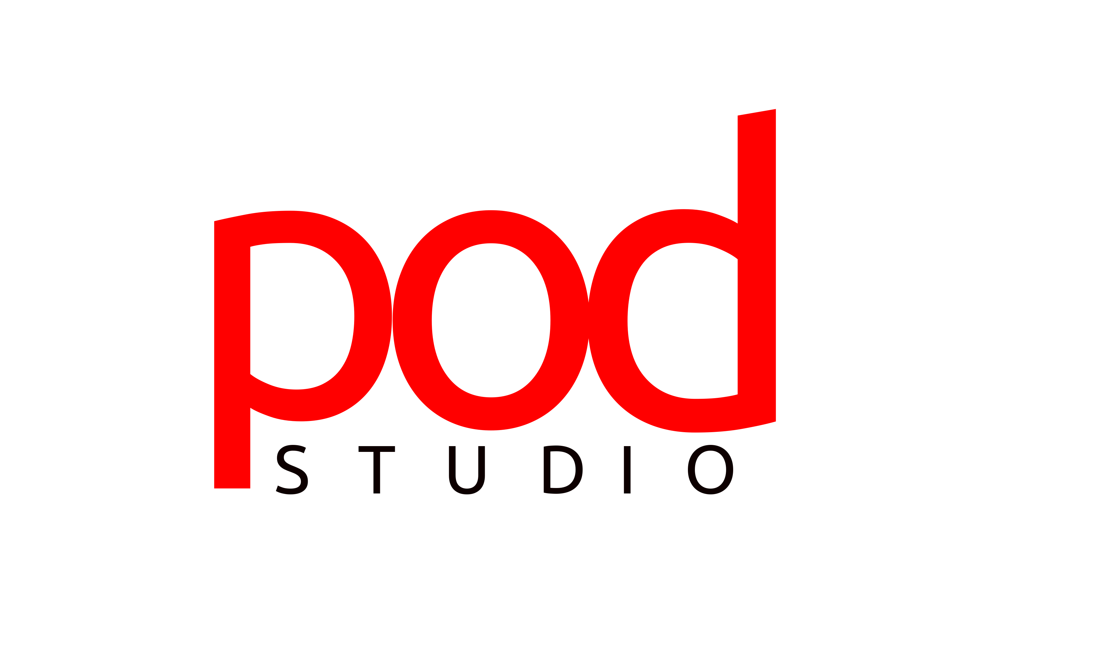

Прайс-лист 2023

ЗАПУСК ПОДКАСТА

ЗАПИСЬ ПОДКАСТА:
Запись в будний день (09:00–17:59) 1.200 руб/час
Запись в будний вечер (18:00–23:00) 1.500 руб/час.
Запись в выходной день (09:00-23:00) 1.800 руб/час.

ВЫЕЗДНАЯ ЗАПИСЬ ПОДКАСТА:
Выезная аудиозазпись подкаста 2.400 руб/час (Мин. два часа.)
Основной аудио монтаж 1.800 руб/час

ПУБЛИКАЦИЯ ПОДКАСТА:
Первичная публикация подкаста 2.500 руб
Последующие публикации подкаста 500 руб

ПОДКАСТ ПОД КЛЮЧ:
В пакет Подкаст "под ключ" входят: 24.249 руб.
организация записи в студии,
монтаж звуковой дорожки,
создание джгингла,
обложка,
дистрбутция подкаста.

